Guía3. Informe final Proyecto APT
Asignatura Capstone

1. Informe final Proyecto APT
El objetivo de este informe es que describas los aspectos más relevantes de tu Proyecto APT. Es importante que fundamentes las decisiones que tuviste que tomar a lo largo del proceso.

A continuación, encontrarás distintos campos que deberás completar con la información solicitada, los que dan cuenta del resumen de tu proyecto APT y sus principales resultados.

Nombre del proyecto | Escribe el nombre de tu Proyecto APT.  SkillSwap – Plataforma 1:1 de Trueque de Conocimientos
Área (s) de desempeño(s) | Menciona la(s) área(s) de desempeño de tu Plan de Estudio que vas a abordar en tu Proyecto APT.  Desarrollo de Software, Ingeniería de Datos y Gestión de Proyectos Tecnológicos
Competencias | Menciona las competencias de tu Plan de Estudio que vas a abordar en tu Proyecto APT.  Diseñar y desarrollar aplicaciones móviles con arquitecturas modernas.  Implementar y administrar bases de datos relacionales.  Aplicar metodologías ágiles y pruebas para asegurar calidad.  Integrar modelos de recomendación básicos con técnicas de machine learning.

Contenidos del informe final
1. Relevancia del proyecto APT | El proyecto SkillSwap busca solucionar la falta de espacios accesibles y gratuitos para el intercambio directo de conocimientos sin depender de dinero. En un contexto donde la educación informal y el aprendizaje colaborativo se han vuelto cada vez más comunes, esta plataforma ofrece una alternativa tecnológica para conectar personas con intereses complementarios, fomentando el desarrollo de habilidades a través del trueque de conocimiento.  El proyecto es altamente relevante para el campo de la Ingeniería en Informática, ya que combina áreas de desarrollo web, gestión de bases de datos, seguridad y algoritmos de recomendación, todo aplicado en un producto funcional. Además, responde a necesidades sociales actuales, especialmente entre estudiantes y autodidactas en Chile, quienes buscan oportunidades para aprender de manera flexible y colaborativa.  El aporte de valor de SkillSwap radica en su capacidad de generar un impacto positivo en la comunidad educativa y profesional, creando un entorno que promueve la colaboración, la equidad en el acceso al conocimiento y la validación práctica de tecnologías modernas.
2. Objetivos | Desarrollar una aplicación móvil que permita el trueque de conocimientos entre usuarios mediante publicaciones, coincidencias 1:1 y un sistema de coordinación de encuentros.  Objetivos específicos  - Implementar un sistema de registro con autenticación segura y publicación obligatoria.  - Diseñar un módulo de búsqueda y filtrado por etiquetas.  - Desarrollar un sistema de coincidencias 1:1 y chat en tiempo real.  - Integrar un calendario para la coordinación de juntas.  - Incorporar un motor de recomendación basado en etiquetas y machine learning ligero.  - Evaluar la aplicación mediante métricas de uso y retención.
3. Metodología | El equipo utilizó una metodología ágil, basada en iteraciones cortas y entregables parciales. Esta elección permitió una mejor adaptación a los cambios, una comunicación constante y un seguimiento efectivo del progreso del proyecto.  Fases principales del proyecto:  - Diseño y planificación: definición del modelo de datos, arquitectura de software, diagrama entidad-relación y estructura de pantallas principales.  - Desarrollo incremental: implementación progresiva del MVP (registro, publicaciones, búsqueda, chat y calendario).  - Evolución técnica: integración de un motor de recomendación inicial basado en etiquetas.  - Pruebas y validación: ejecución de pruebas unitarias, funcionales y de usabilidad, utilizando herramientas como Postman y Jest.  La metodología ágil resultó pertinente, ya que permitió priorizar tareas críticas, ajustar funcionalidades según resultados de pruebas y mantener un flujo continuo de desarrollo con retroalimentación frecuente entre los integrantes.
4. Desarrollo | Etapas y actividades desarrolladas  - Análisis y diseño: definición de requerimientos, modelo de datos (DER) y arquitectura del sistema.  - Desarrollo backend: implementación de la API con Node.js, Express, y JWT para autenticación segura.  - Desarrollo frontend móvil: construcción de la interfaz en React Native, con pantallas de login, perfil, búsqueda, chat y calendario.  - Integración del sistema de match y chat: uso de Socket.io para comunicación en tiempo real.  - Motor de recomendación inicial: desarrollo de lógica de coincidencias por etiquetas.  - Pruebas y validación: aplicación de la guía de testing profesional creada, evaluación de rendimiento, seguridad y experiencia de usuario.
5. Evidencias | 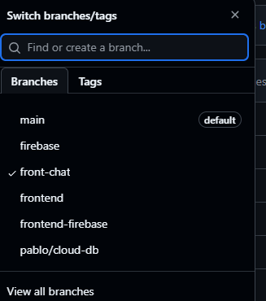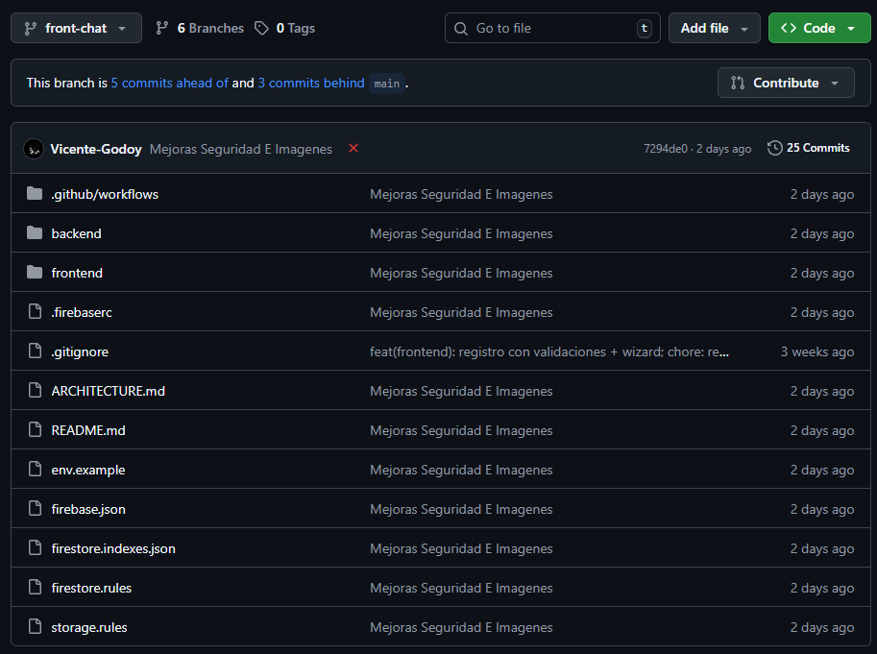  En la siguiente evidencia se puede visualizar el github del grupo en el cual se está desarrollando la app en diferentes ramas según el módulo en el cual se encuentra el desarrollo.
6. Intereses y proyecciones profesionales | Reflexión sobre los intereses profesionales  El desarrollo del proyecto SkillSwap permitió al equipo profundizar en áreas clave de interés profesional, como desarrollo backend, aplicaciones móviles e inteligencia artificial ligera. La experiencia fortaleció habilidades técnicas y blandas, especialmente en planificación, trabajo colaborativo y aplicación de metodologías ágiles.  Los intereses profesionales iniciales se mantienen, pero ahora con una visión más clara sobre la importancia del diseño centrado en el usuario y la calidad del software como parte fundamental del ciclo de desarrollo.  Proyecciones laborales  A partir de este proyecto, los integrantes se proyectan en roles relacionados con el desarrollo full stack, arquitectura de software y aplicaciones móviles con IA ligera.  El aprendizaje obtenido servirá como base para futuras iniciativas tecnológicas, potenciando el perfil profesional hacia el diseño de soluciones innovadoras que combinen desarrollo, datos e inteligencia artificial aplicada al aprendizaje colaborativo.

